科學模板：所有樣本文字、圖表與數據皆須由作者進行替換。
本文聲明： 本文為作者原創文章之非正式翻譯版本，僅供《啟蒙科學與技術學報》(JEST) 投稿格式示範之用 。本文之原始英文版本可參考：[貼上您原文章的網址或 DOI]。
[研究標題：請將此處替換為您的完整研究標題]
¹[第一作者 (First-Author)]，^{2, *}[通訊作者 (Corresponding Author)（通常為指導導師）]

¹ [第一作者，隸屬系所／機構（若有）]，[第一作者，學校名稱]，[第一作者，學校所在城市]，[第一作者，學校所在國家]
² [第二作者，隸屬系所／機構（若有）]，[第二作者，學校名稱]，[第二作者，學校所在城市]，[第二作者，學校所在國家]
*通訊聯繫：[電子郵件地址 (email@example.com)]

摘要
[替換為您的摘要：遵循「引子—問題—方法—結果—結論」之結構。字數上限 250 字。]
開發安全美白劑對治療色素沉著過度至關重要。鑑於傳統酪胺酸酶抑制劑的安全性疑慮，本研究探索抗氧化等替代調節途徑，評估五種藥用植物乙醇提取物的效能。結果顯示，茅莓（Rubus parvifolius，RP-E）、桃金孃（Rhodomyrtus tomentosa，RT-E）及金櫻子（Rosa laevigata，CR-E）於 ABTS 與 DPPH 分析法中具最強自由基清除能力。雖三者皆能抑制 α-黑色素細胞刺激激素 (α-melanocyte-stimulating hormone，α-MSH) 誘導之 B16F10 細胞黑色素合成，但僅 RP-E 與 RT-E 在非細胞毒性濃度下呈劑量依賴性抑制。Bliss 獨立模型（Bliss Independence model）分析證實，1:1 混合物具拮抗抗氧化效應與加成細胞毒性，無協同效益。本研究確定 RP-E 與 RT-E 為具前景之雙功能候選物，且單一提取物配方之安全性與效能概況優於粗組合。
關鍵詞：[關鍵詞 1]、[關鍵詞 2]、[關鍵詞 3]。
（註：您的摘要應在 250 字內包含引子、問題、方法、關鍵結果與結論。）

引言
[替換為您自己的引言：介紹背景以及您想要解決的特定問題。確保清楚闡述您獨特的方法。]
皮膚色素沉著的調節是一個複雜的生理過程，主要由黑色素生成所驅動，即在黑色素細胞的黑色素體內進行黑色素的生物化學合成。雖然黑色素在保護皮膚免受紫外線輻射損傷方面發揮著關鍵的生理作用，但其過度表達或調節失調會導致各種色素沉著過度疾病，例如黃褐斑、日光性雀斑及發炎後色素沉著^{1,2}。
目前，對苯二酚和熊果苷等商業美白劑被廣泛用作酪胺酸酶的競爭性抑制劑，而該酶是黑色素生物合成中的限速酶²。然而，合成藥劑通常與細胞毒性和不穩定性有關^{3,4}。因此，研究範式正轉向鑑定具有生物相容性的植物來源替代品^{5,6}。
…
（註：簡要介紹背景、您想要解決的問題，以及為什麼您的方法具有獨特性。）

結果
[替換為您的結果：客觀地描述您的發現。使用副標題來組織不同的實驗或邏輯步驟。]
細胞毒性分析與劑量選擇
建立安全性概況是先決條件。在以提取物處理 B16F10 細胞後，使用 MTT 分析法（MTT assay）評估細胞存活率（參見材料與方法）。濃度範圍根據先前的測試進行選擇，當濃度超過 100 μg/mL 時，每種提取物（除 IA-E 外）均觀察到顯著的細胞毒性（圖 S1）。細胞毒性分析是在較窄的濃度範圍內進行的（圖 1A）。CR-E 具有高細胞毒性，當濃度 > 20 μg/mL 時，存活率顯著下降。相比之下，FE-E 在高達 50 μg/mL 時仍展現出優異的安全性概況。RP-E 與 RT-E 在高達 30-40 μg/mL 時仍維持 > 80% 的存活率。此外，我們選取數據並比較了這五種提取物在相同濃度 50 μg/mL 條件下的情況，證明了各提取物間的比較安全性概況（圖 1B）。因此，功能性分析被限制在這些非致死劑量內，以排除由細胞死亡引起假陽性。此步驟確保了隨後的抗黑色素生成效應並非繼發於細胞毒性。

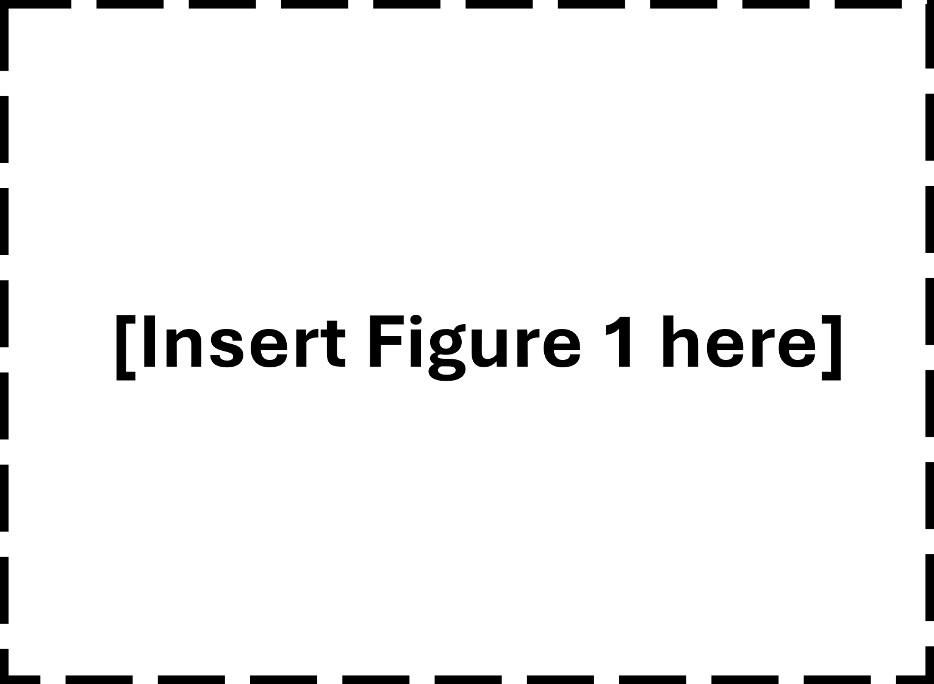
圖 1. 五種藥用植物提取物的劑量依賴性細胞毒性與比較安全性。(A) 植物提取物在 B16F10 細胞中顯示出差異性的細胞毒性。(B) 不同植物提取物在 50 μg/mL 濃度下的比較。 統計分析使用單因子變異數分析（One-way ANOVA），隨後進行 Dunnett 多重比較檢定（Dunnett’s multiple comparisons test）(A) 或 Tukey 多重比較檢定（Tukey’s multiple comparisons test）(B)。統計顯著性定義為與對照組或指定組別相比，*p < 0.05, **p < 0.01, ***p < 0.001, 及 ****p < 0.0001。

抗氧化效能
篩選了提取物中和自由基的能力，這是抑制黑色素生成信號傳導的關鍵機制^{7–9}。使用額外平方和 F 檢定（extra sum-of-squares F test）對劑量反應關係進行評估，證實五種提取物的抗氧化概況在兩種分析法中均有顯著差異（DPPH: F(8, 80) = 116.8, p < 0.0001; ABTS: F(8, 106) = 61.6, p < 0.0001），顯示出截然不同的生物活性。
…
[結果副標題：替換為您第一個關鍵發現的描述性標題]。
[選填：對於計算機科學或數學，如果偽代碼 (Pseudo-code) 或理論 (Theorems) 是您結果的核心，可以在此處包含它們。]

討論
[替換為您自己的討論：解釋您的結果並將其與現有文獻進行比較。請勿僅僅重複結果。]
活性氧清除與色素脫失
我們的數據揭示了一個明顯的相關性：具有高抗氧化能力的提取物（RP-E 與 RT-E）一致地抑制了黑色素合成。雖然 CR-E 在抑制黑色素含量方面顯示出類似的效果，但細胞存活率的顯著下降暗示了細胞毒性可能促成了所觀察到的抑制作用。相關性模型表明，這些提取物可能透過淬滅胞內活性氧發揮作用。由於活性氧是 α-MSH/cAMP/PKA 信號級聯反應中必需的第二信使，其耗盡有效地調降了下游 MITF 的表達，從而阻止了酪胺酸酶活化^{5,7,10,11}。如我們的結果所示，RT-E 與 RP-E 展現出強效的自由基清除活性，這與其色素脫失效能具有強相關性。因此，我們假定這些提取物是透過消除信號傳遞所需的氧化壓力來發揮作用，有效地對 MITF 轉錄施加「煞車」，而非僅僅作為直接的酶抑制劑。這種「抗氧化依賴性色素脫失」是一種更安全的策略^{5,12}，與傳統的合成酪胺酸酶抑制劑相比，後者據報導具有較高的毒性概況^{3,4}。
…
（註：請勿僅僅重複結果。解釋「為什麼」會發生，以及它與先前研究的比較情況。）

材料與方法
[替換為您自己的方法：描述您的實驗程序、材料或邏輯框架。提供足以進行重複實驗的細節。]
植物材料與提取流程
將 IA、CR、RP 及 RT 的根部與莖部，以及 FE 的葉片進行乾燥並粉碎。使用 95% 乙醇以 1:10 (w/v) 的料液比進行提取 48 小時。將上清液過濾，並透過減壓旋轉蒸發（50–60°C，50–140 mmHg；[公司名稱與產品編號]）進行濃縮，隨後經冷凍乾燥獲得粗提取物粉末。接著將粉末溶解於二甲基亞碸（dimethyl sulfoxide，DMSO；[公司名稱與產品編號]）中。
…
[方法論：例如，實驗設置/ 理論框架/ 數據採集]。

結論
[替換為您自己的結論：總結您的關鍵發現及其影響。闡述您最終的層級或效能結果。]
本研究鑑定出桃金孃（RT-E）與茅莓（RP-E）為優異的皮膚美白候選物，這主要由其強大的抗氧化能力（IC₅₀ $≈$ 20 μg/mL）所驅動。效能層級為 RT-E $≈$ RP-E > CR-E $≫$ FE-E > IA-E。至關重要地，我們證明了單純組合粗提取物會導致加成細胞毒性，抵消了效能協同的益處。未來的應用應著重於 RT-E 與 RP-E 的精製餾分，以實現安全性與效能的最大化。
…

致謝
我們要感謝 [導師／老師姓名] 的指導，以及 [學校名稱] 提供實驗室設施。

作者貢獻
[作者姓名]：概念化 (Conceptualization)、調查 (Investigation) 以及撰寫——初稿 (Writing – original draft)。[作者姓名]：數據管理 (Data curation) 與正式分析 (Formal analysis)。

數據取得
支持本研究結果的數據可經由合理要求從通訊作者處獲得。

利益衝突
作者聲明不存在相互競爭的財務或個人利益。

倫理批准
不適用。本研究不涉及人類受試者或脊椎動物模型。

生成式人工智慧聲明
在準備這項工作的過程中，作者使用了 [生成式AI工具名稱] 進行 [例如：語法檢查／語言潤飾]。作者對最終內容的完整性負全部責任。

參考文獻
[替換為您自己的參考文獻：按文中出現的順序標註所有引用來源。確保文中的每個編號都與此處的來源一致。提交前請刪除下方所有的範例參考文獻。]
- 作者1、作者 2。文章標題名稱。《啟蒙科學與技術學報》第1卷，100–105頁 (2026)。https://doi.org/10.xxxx/xxxxxx
…

英文參考文獻格式：Author, A. B. Title of the paper. Journal Name Volume, Page–Page (Year). DOI link
中文參考文獻格式：作者名稱。文章標題。期刊名稱 卷，頁數 （頁數）。DOI連結

補充資料
[替換為您自己的補充數據：包括支持正文的原始數據、代碼或額外照片。]
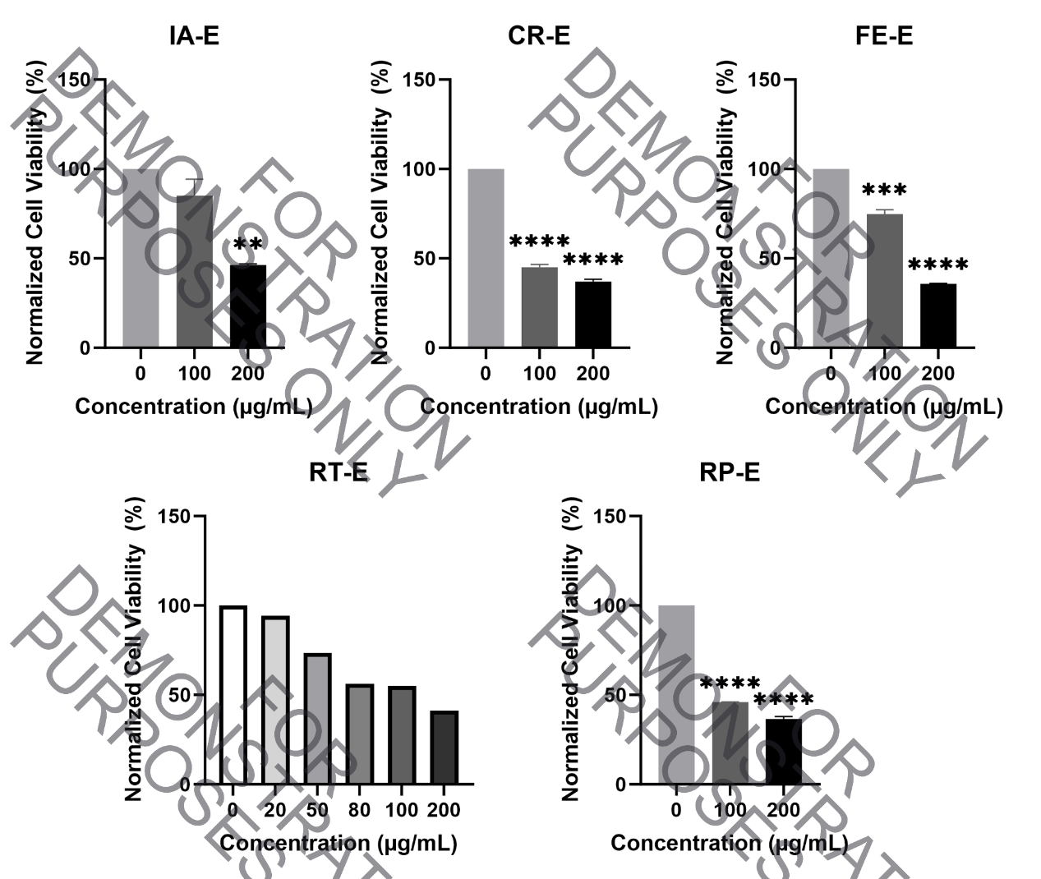
圖 S1. 初步細胞毒性篩選（廣泛範圍）。B16F10 細胞以 0 至 200 μg/mL 的提取物進行處理（N=2，且 RT-E 之 N=1）。此預測試數據用於確定隨後功能性分析（限制於圖 1 所示的非致死劑量）的安全工作濃度。統計分析使用單因子變異數分析（One-way ANOVA），隨後進行 Dunnett 多重比較檢定（Dunnett’s multiple comparisons test）。統計顯著性（Statistical significance）定義為與對照組或指定組別間相比，*p < 0.05, **p < 0.01, ***p < 0.001, 及 ****p < 0.0001。

圖表與方程式格式指南
圖
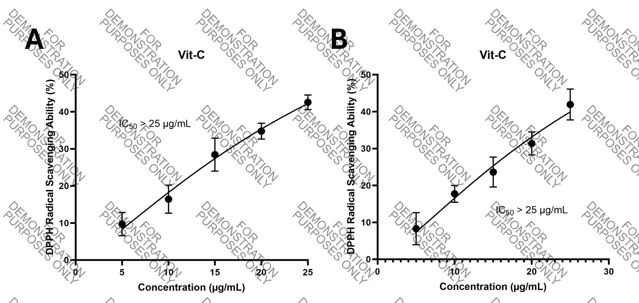
圖 1. [標題]。 (A) [圖 A 說明]。 (B) [圖 B 說明]。數據以平均值 ± 標準差 (mean ± SD) 表示 (N=3)。

（註：請確保影像為高解析度，至少 300 dpi）

表格
表 1. [主題] 之總結。
樣本 | DPPH IC₅₀ (μg/mL) | AVTS IC₅₀ (μg/mL)
對照組 | 24.2 ± 1.2 | 12.5 ± 0.8
A 材料 | 48.6 ± 2.3 | 21.4 ± 1.5
B材料 | 52.1 ± 3.1 | 25.8 ± 2.1
C材料 | 55.4 ± 2.8 | 30.2 ± 1.9
對照組：…；A 材料：…；…。

表格格式指南：
- 標題：置於表格上方。
- 線條：僅使用三條水平線（頂線、底線與標題分隔線）。不使用垂直線。
- 縮寫：在表格下方的註腳中定義表格中使用的任何縮寫（例如，RP-E：茅莓乙醇提取物 (Rubus parvifolius ethanol extract)）。

方程式
$DPPH Scavenging Activity \left(\%\right)=\frac{A_{control}-A_{sample}}{A_{control}}×100\%$ (1)

統計顯著性
務必在圖例（figure legend）中定義您的 p 值（p-values）。
正確：*p < 0.05, **p < 0.01。
錯誤：p = 0.0432（除非有特殊要求）。

單位與測量
使用國際單位制（SI units）。注意數字與單位之間的空格。
正確：50 μg/mL, 37°C, 10 min。
錯誤：50ug/ml, 37 C, 10min。

附錄：最終提交檢查清單
匿名化（雙盲審查）：
[ ] 從稿件中移除所有作者姓名、學校名稱及老師姓名。
[ ] 確保「致謝」部分不會洩露您的身份（將這些內容保留在標題頁）。

摘要與關鍵詞：
[ ] 摘要在 250 字以內，並遵循「引子—問題—方法—結果—結論」之結構。
[ ] 包含 3-5 個具體的關鍵詞。

圖表：
[ ] 圖表為高解析度（最低 300 dpi）。
[ ] 表格使用「三線表」(Three-Line) 格式（僅含頂線、標題底線及底線）。
[ ] 所有圖表皆在正文中被引用（例如：「見圖 1」）。

方程式與單位：
[ ] 方程式居中，編號置於括號內並靠右對齊。
[ ] 使用國際單位制 (SI units)，且數字與單位之間須空格（例如：10 μg/mL）。

統計顯著性：
[ ] 在圖表說明中定義所有 p 值（例如：*p < 0.05）。

參考文獻：
[ ] 按照出現順序使用編號引用（例如：1, 2, 3...）。

